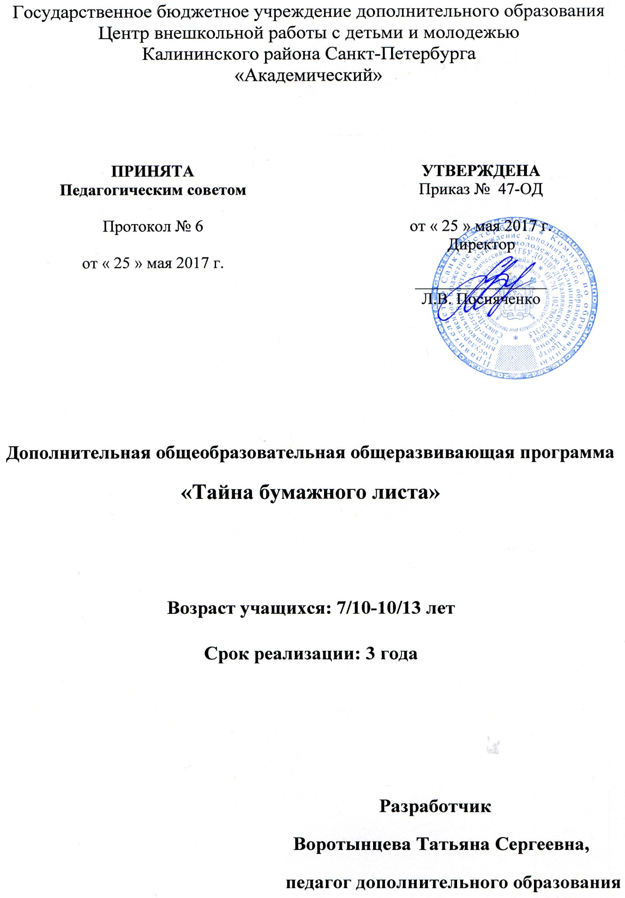

Пояснительная записка
Направленность дополнительной образовательной программы «Квиллинг» - художественно-эстетическая. Направление декоративно-прикладное.
Данная программа разработана для реализации работы в рамках Федеральных Государственных Образовательных стандартов.
Квиллинг – искусство изготовления цветов, открыток, панно, фигурок из закрученных бумажных лент, пришедшее к нам из Кореи, - стал популярным и у нас. Его еще называют «бумажной филигранью» или «бумагокручение». Данная техника является новой в системе дополнительного образования. Применяя данную технику в работе с детьми, заметив их увлеченность и интерес, я разработала программу «Квиллинг». Не даром Японцы считают, что работа с бумагой несет душевное успокоение и физическое оздоровление. Это очень полезно для творческого и духовного развития детей. Ведь давно известно, что образное мышление и разговорная деятельность ребенка тесно связаны с двигательной деятельностью рук.
Принято считать, что наиболее высокий уровень деятельности достигается человеком в творчестве. Творческая деятельность поднимает личность от ступени потребителя духовных и материальных ценностей до ступени их создателя.
Люди, у которых слабо развиты навыки репродуктивной деятельности, могут являться потенциальными разрушителями культурных традиций общества. При отсутствии целенаправленного педагогического воздействия на развитие творческих способностей учащихся происходит их угасание. Чтобы не пополнялась категория разрушителей, необходимо всех детей, независимо от способностей, приобщить к творческой деятельности.
Декоративно-прикладное творчество является традиционным в любой стране мира. Большинство из нас в детстве брали в руки кисточки, кто-то с интересом и любопытством пытался вязать, вышивать цветы, некоторые делали замечательные игрушки. Предметная среда окружает человека постоянно, она влияет на подсознание, позитивно и негативно формируя его чувства и эмоции, манеру поведения и общения. В процессе художественного ручного труда дети создают полезные и эстетически значимые предметы и изделия для украшения быта. Такой труд является декоративной, художественно-прикладной деятельностью ребенка, поскольку при создании красивых предметов учитываются эстетические качества материалов на основе имеющихся представлений, практический опыт, приобретенный на занятиях в объединении.
В процессе ручного труда у детей развиваются зрительная память, образное мышление, эстетический вкус, что в свою очередь влияет на четкость и точность исполнения задания, на качество работы.
Любое изделие, выполненное ребенком, - это его труд, в который вложено много старания, усилий, терпения, времени, а главное, желания сделать хорошо, оригинально и красиво. Значит, и декоративно-прикладное творчество вносит свою лепту в духовное развитие человека – через созидательную, эстетически значимую творческую деятельность.
Для детей важен личный успех в деятельности, удовлетворение своих интересов и некоторое общественное признание. Им также необходимо выразить свою точку зрения в творческом деле, достигнуть успеха в сфере интересной, значимой деятельности, повысить собственную самооценку.
В программе отражены не только условия и среда активного освоения процесса квиллинга учащимися, но и предоставлена возможность творческого поиска. Реальный результат в виде готовых изделий говорит о приобретенных навыках и умениях, а также имеет огромное воспитательное значение.

Актуальность программы
Она широко и многосторонне раскрывает художественный образ вещи, слова, основы художественного изображения, связь народной художественной культуры с общечеловеческими ценностями. Одновременно осуществляется развитие творческого опыта учащихся в процессе собственной художественно-творческой активности.
это себя, в свои способности, предусматривает развитие у обучающихся изобразительных, художественно-конструкторских способностей, нестандартного мышления, творческой индивидуальности.
По уровню освоения программа является базовой.

Отличительные особенности программы

Отличительными особенностями этой дополнительной образовательной программы от других существующих программ являются:
Новизна программы заключается в разработке, изготовлении и применении дидактического материала, учитывающего возрастные особенности детей. Это позволяет создать условия для более успешного развития творческого потенциала каждого ребенка.
Все поделки функциональны: ими можно играть, их можно использовать в быту, их можно подарить друзьям и родным.
Отличительные особенности программы заключаются в том, что:
Предварительная подготовка детей к занятиям не имеет значения, и в одной группе могут обучаться разновозрастные дети.
Подобран и разработан комплект дидактических материалов для изготовления изделий с учетом возрастных особенностей детей.
Формирование необходимых знаний, умений и навыков происходит во время обучения.
В процессе обучения реализуется дифференцированный подход.
Учитываются возрастные и индивидуальные особенности и склонности каждого ребенка для более успешного творческого развития.

Адресат программы
Программа предназначена для детей любого уровня подготовки от 6 до 13 лет и рассчитана на 3 года обучения.
1 год – с 7 - 10 лет
2 год – с 8 - 11 лет
3 год – с 9 - 12 лет

Цель программы – формирование у учащихся художественной культуры как составной части материальной и духовной культуры, развитие художественно-творческой активности, овладение образным языком декоративно- прикладного искусства.
Обучающие:
-знакомить с основами знаний в области композиции, формообразования, цветоведения, декоративно – прикладного искусства;
-раскрыть истоки народного творчества;
-формировать образное, пространственное мышление и умение выразить свою мысль с помощью эскиза, рисунка, объемных форм;
-совершенствовать умения и формировать навыки работы нужными инструментами и приспособлениями при обработке различных материалов;
-приобретение навыков учебно-исследовательской работы.

Развивающие:
- развитие индивидуальных творческих способностей
- развитие объёмно-пространственного и абстрактного мышления
- развитие мелкой моторики рук, укрепление мышц кистей руки, что важно для овладения письмом и другими учебными действиями
- формирование чувства прекрасного, эстетического вкуса, фантазии

Воспитательные:
- воспитание чувства личной ответственности
- воспитание нравственных качеств по отношению к окружающим – умение общаться, работать в группе, доброжелательность, терпимость
- воспитание трудолюбия, аккуратности, самостоятельности
- воспитание чувства гармонии

Условия реализации программы
Приём осуществляется исключительно на основании желания ребёнка заниматься квиллингом (без дополнительного тестирования). Набор детей производится в начале учебного года.
Группа детей 1-ого года обучения занимается 2 раза в неделю по 2 часа (144 часа в год)
Группы 2-ого и 3-го года обучения занимаются 2 раза в неделю по 3 часа (по 216 часов в год).
Количество обучающихся на 1-м году обучения – не менее 15 человек, на 2-м году – не менее 12 человек, на 3-м году – не менее 10 человек.
В группы 2-го и 3-го годов обучения (при наличии свободных мест) возможно зачисление детей по возрастным параметрам и способностям (определяется собеседованием).
Добор в группы осуществляется в течение учебного года (при наличии свободных мест).
Участники образовательного процесса участвуют в выставках и конкурсах детского творчества районного, городского, всероссийского, международного уровня. Для создания методического и выставочного фонда учащиеся бюджетных групп оставляют часть своих работ (по выбору педагога). Если ребенок желает забрать отобранную в фонд работу, он может сделать для себя её копию.

Планируемые результаты.

Личностные

-широкая мотивационная основа художественно-творческой деятельности, включающая социальные, учебно-познавательные и внешние мотивы - интерес к новым видам прикладного творчества, к новым способам самовыражения;
- устойчивый познавательный интерес к новым способам исследования технологий и материалов;
-адекватное понимание причин успешности/не успешности творческой деятельности.
Учащиеся получат возможность для формирования: внутренней позиции учащегося на уровне понимания необходимости творческой деятельности, как одного из средств самовыражения в социальной жизни; выраженной познавательной мотивации; устойчивого интереса к новым способам познания.

Метапредметные

-принимать и сохранять учебно-творческую задачу;
- учитывать выделенные в пособиях этапы работы;
-планировать свои действия;
-осуществлять итоговый и пошаговый контроль;
- адекватно воспринимать оценку педагога
- различать способ и результат действия; вносить коррективы в действия на основе их оценки и учета сделанных ошибок;
-выполнять учебные действия в материале, речи, в уме.

Предметные

-проявлять познавательную инициативу;
-самостоятельно учитывать выделенные педагогом ориентиры действия в незнакомом материале;
-преобразовывать практическую задачу в познавательную;

Учебный план 1 года обучения

№ п/п | Наименование тем | Всего часов | Количество часов |  | Формы контроля
 |  |  | теория | практика
1. | Вводное занятие | 2 | 2 | 0 | Беседа
2. | Понятие о материалах | 4 | 1 | 3 | Текущий контроль
3. | Графическая грамота | 12 | 2 | 10 | Текущий контроль
4. | Понятие о базовых формах. Конструирование изделий на основе базовых форм. | 66 | 5 | 61 | Текущий контроль
5. | Выполнение всех видов спиралей из полосочек для Квиллинга. | 24 | 2 | 22 | Текущий контроль
6. | Изготовление игрушек в технике Квиллинг | 24 | 2 | 22 | Текущий контроль
7. | Выставки, Фестивали, Экскурсии | 8 | 8 | 0 | Итоговый контроль
 | Заключительное занятие | 4 | 4 | 0 | Итоговый контроль
ИТОГО: |  | 144 | 24 | 120

Учебный план второго года обучения

№ п/п | Наименование тем | Всего часов | Количество часов |  | Формы контроля
 |  |  | теория | практика
1. | Вводное занятие | 3 | 3 | 0 | Беседа
2. | Фигурки животных, птиц средней сложности из 1 и 2 элементов | 30 | 4 | 26 | Текущий контроль
3. | Цветы средней сложности | 30 | 2 | 28 | Текущий контроль
4. | Картины в техники квиллинг | 60 | 3 | 57 | Текущий контроль
5. | Плоский квиллинг | 45 | 3 | 42 | Текущий контроль
6. | Объемные игрушки в технике Квиллинг | 30 | 3 | 27 | Текущий контроль
7. | Выставки, Фестивали, Экскурсии | 12 | - | 12 | Итоговый контроль
8. | Заключительное занятие | 6 | 3 | 3 | Итоговый контроль
ИТОГО: |  | 216 | 21 | 195

Учебный план третьего года обучения

№ п/п | Наименование тем | Всего часов | Количество часов |  | Формы контроля
 |  |  | теория | практика
1. | Вводное занятие | 3 | 3 | 0 | Беседа
2. | Конструирование сложных фигурок животных | 60 | 4 | 56 | Текущий контроль
3. | Картины в техники квиллинг (Высокой сложности) | 33 | 2 | 31 | Текущий контроль
4. | Объемные игрушки из гофрокартона.  ( Высокой сложности) | 60 | 4 | 56 | Текущий контроль
5. | Спирали  Сложные картины в технике Квиллинг | 45 | 2 | 43 | Текущий контроль
6. | Выставки, Фестивали, Экскурсии | 12 | 0 | 12 | Итоговый контроль
7. | Заключительное занятие | 3 | 3 | 0 | Итоговый контроль
ИТОГО: |  | 216 | 18 | 198

